【诚信宣传】虎林市审计局4月诚信进机关

--筑牢资料真实完整防线 夯实诚信审计工作根基

为切实维护审计监督的严肃性，全面提升审计工作质效，虎林市审计局始终将 “诚信审计” 作为核心准则，聚焦被审计单位资料的真实性、完整性与合规性建设，通过强化法治约束、创新监督机制、深化诚信共建，全力守护审计工作的核心价值。

《中华人民共和国审计法》明确赋予审计监督法定职责，要求被审计单位对提供资料的真实性、完整性负责，严禁出现拒绝、拖延提供资料或提供虚假资料等违法行为。对于提供虚假资料的情形，将依法严格追究单位负责人及直接责任人的法律责任，情节严重构成犯罪的，及时移交司法机关处理；对于资料提供不全的，依法责令被审计单位在规定期限内补充完善。

在审计组正式进驻前，要求被审计单位法定代表人或主要负责人签署《资料真实性完整性承诺书》，以书面形式明确告知其需承担的法律义务及失信行为可能面临的严重后果，切实压实被审计单位的主体责任。审计实施过程中，构建 “科技 + 现场 + 延伸” 的多维审计体系：运用大数据技术对财务报表、业务台账、会议记录、合同文件等关键资料进行跨系统比对分析，通过实地核查、实物盘点、访谈调研等方式开展现场验证，针对疑点线索实施延伸审计，确保各类信息相互印证、精准可靠。

为规范审计资料管理流程，专门制定《审计资料清单管理制度》，建立标准化资料供给清单，详细列明需提供资料的具体名称、格式要求、提供时限及责任主体，实现审计资料交接的清单化、规范化、透明化，为审计工作高效有序开展提供坚实制度  
保障。

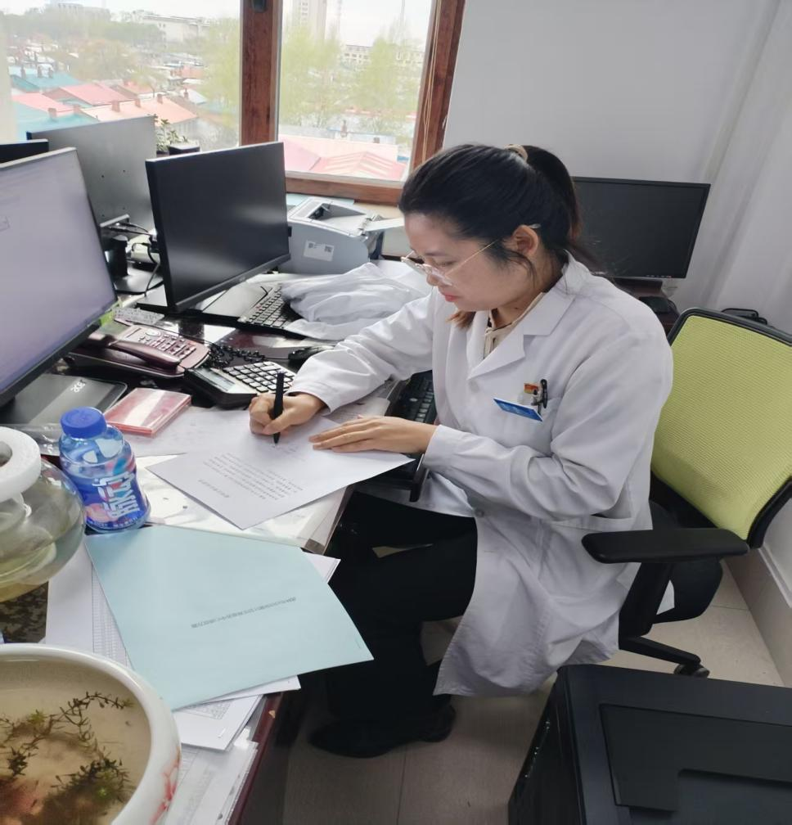

图片为被审计单位负责人签署《资料真实性完整性承诺书》